Toyota e Automob iniciam jornada de transformação na rede de concessionárias da fabricante

- Integração é parte de uma estratégia de aprimoramento da jornada de compra e experiência visando fidelização do consumidor por toda a vida

- Atualmente, a marca conta com 287 concessionárias em todo o Brasil

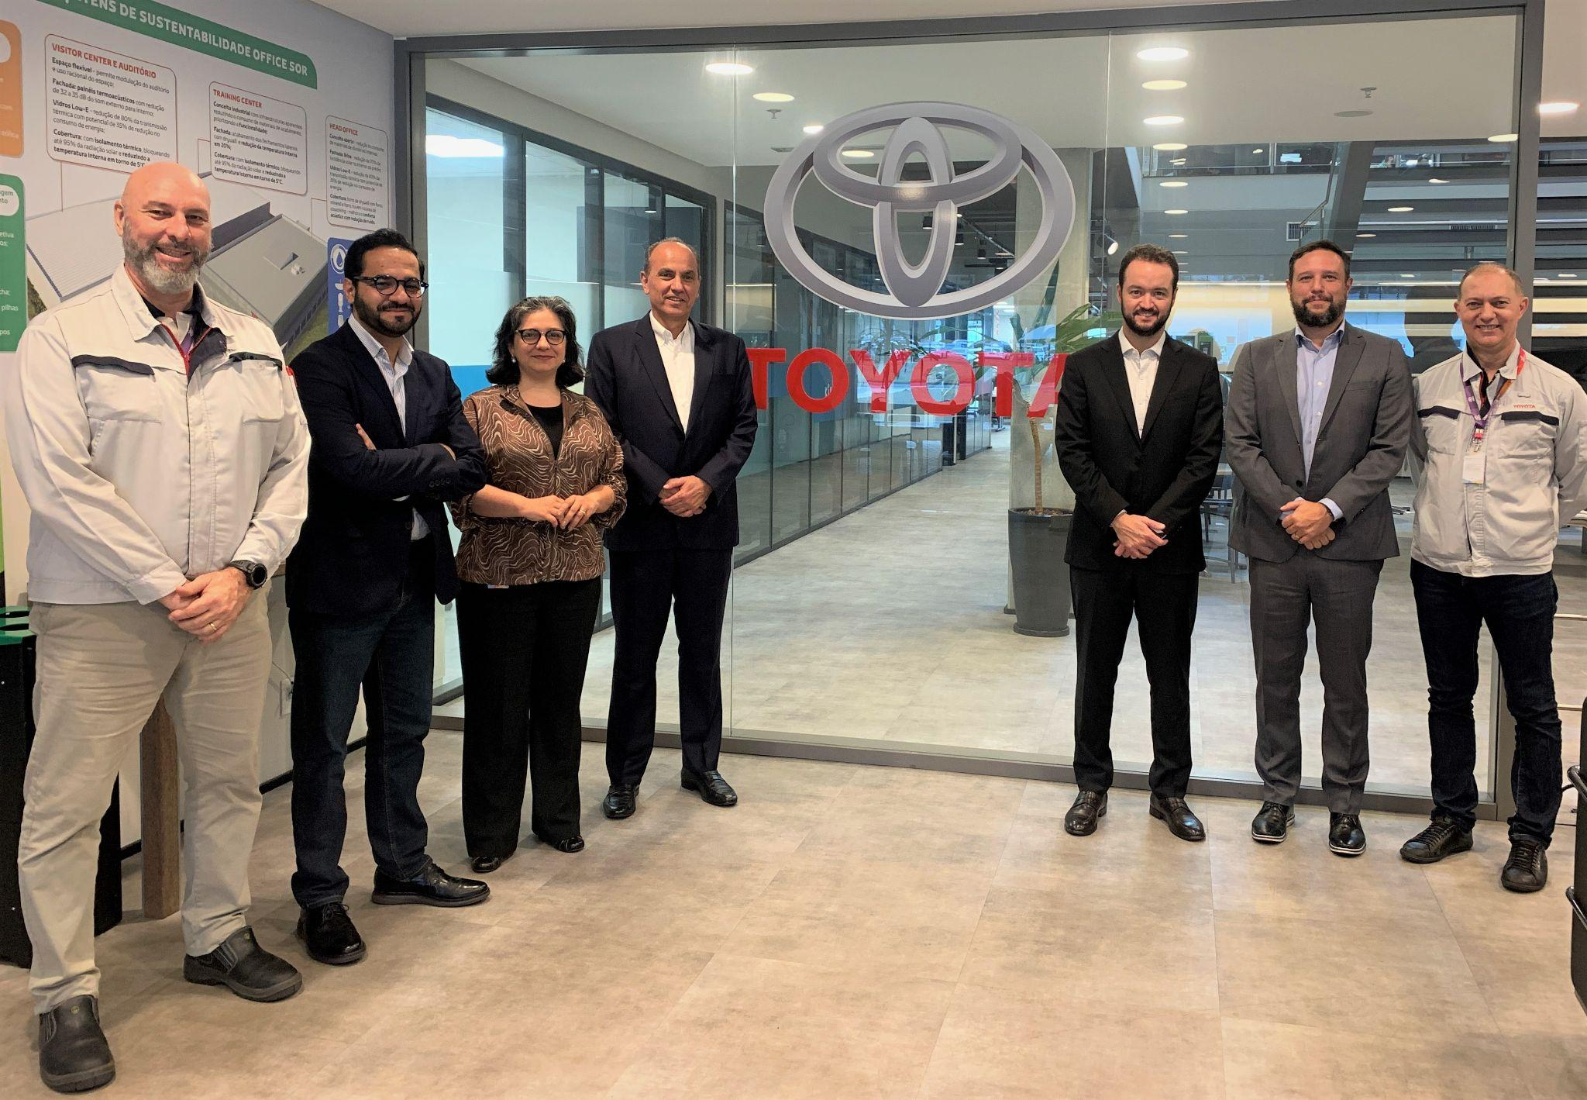
(Da esq para a dir) Ademir Canal – Diretor da planta da Toyota em Sorocaba - José Ricardo Gomes – Diretor Comercial da Toyota do Brasil - Viviane Mansi – Diretora de Comunicação e Sustentabilidade da Toyota para América Latina e Caribe - Fernando Simões – CEO do Grupo SIMPAR - André Barreto – Diretor Executivo da Simpar -Roger Armellini – Diretor de Mobilidade, Transformação Digital e Value Chain da Toyota para América Latina e Caribe - Evandro Maggio - Diretor de Compras, Pesquisa e Desenvolvimento da Toyota para a América Latina e Caribe

A Toyota vem se posicionando ao longo dos últimos anos como uma empresa provedora de soluções em mobilidade, com ações que proporcionem uma jornada do cliente mais integrada, inovadora e que seja capaz de fidelizar seu cliente por toda sua vida.

Dentro do seu planejamento estratégico, a montadora se une à Automob por meio da sua subsidiária UAB Motors, que agora passa a integrar sua Rede de Distribuidores no Brasil. A chegada deste novo parceiro colabora para o avanço no modelo de negócio, que no médio e longo prazo proporcionarão serviços mais digitalizados e com foco total no cliente.

Atualmente com 287 concessionárias em todo o Brasil, a rede Toyota é reconhecida nacionalmente por sua qualidade, confiabilidade e atendimento personalizado. O Grupo Simpar inicia sua trajetória com a fabricante por meio da concessionária T-Drive, com presença nas cidades de São Paulo, Barueri, Taubaté e São José dos Campos, todas no Estado de São Paulo.

“Temos um amplo leque de serviços e soluções de mobilidade para os mais diferentes perfis de consumidores. Entender as jornadas de nossos clientes em uma comunicação transparente é muito importante, por isso, temos uma força de vendas altamente capacitada. A vinda do Grupo Simpar, que passa a controlar a T-Drive, busca reforçar nossa cultura e valores, disseminar o DNA Toyota no país, além de iniciar um novo capítulo na nossa história”, afirma José Ricardo Gomes, Diretor Comercial da Toyota do Brasil. “Novo Grupo, novas instalações, nova mentalidade. Acreditamos que este seja apenas o começo de uma longa e próspera relação”, completa ele.

A UAB Motors, faz parte da holding Automob que representa hoje as principais marcas automotivas do mundo, são 25 marcas com mais de 73 lojas, localizadas nas regiões sul, sudeste e nordeste do país - áreas que representam 44% do PIB nacional. Após as últimas aquisições, a Companhia - um dos maiores grupos no varejo de veículos leves do país - alcançou receita de R$ 5,2 bilhões anualizadas.

“Essa aliança com uma das principais fabricantes do mundo, consolida a estratégia da Automob como referência na comercialização e prestação de serviços de automóveis no Brasil. Com amplo portfólio de produtos, peças, oficinas e serviços voltados à mobilidade dos consumidores, aliado ao DNA do grupo Simpar que preza pela qualidade no atendimento e fidelização de nossos clientes”, afirma Antônio Barreto, Diretor Executivo da Simpar.

Com integração à rede Toyota, o Grupo dá início à estratégia da marca em promover cada vez mais soluções de mobilidade sustentável, com integração de canais e modernização digital da jornada de experiência dos clientes nas concessionárias.

A divulgação deste material colabora diretamente para o seguinte Objetivo de Desenvolvimento Sustentável da ONU:

Objetivos de Desenvolvimento Sustentável
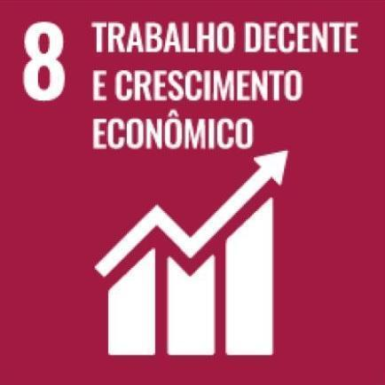

_________________________________________________________________________
Sobre a Toyota do Brasil
A Toyota do Brasil está presente no País há mais de 60 anos. Possui quatro unidades produtivas, localizadas em Indaiatuba, Sorocaba, Porto Feliz e São Bernardo do Campo, todas no Estado de São Paulo, e emprega mais de 5 mil pessoas. Em 2020, lançou a KINTO, sua nova empresa de mobilidade, para oferecer serviços como aluguel de carros e gestão de frotas a uma sociedade em transformação. Também reforçou sua marca GAZOO, por meio de iniciativas que desafiam a excelência de seus veículos. Tem como missão produzir felicidade em larga escala e, para tanto, está comprometida em desenvolver carros cada vez melhores e mais seguros, além de avançar nas soluções de mobilidade. A empresa contribui com a sociedade, por meio do próprio negócio, com ações que visam diminuir o risco de acidentes, melhorar o tráfego de veículos e aumentar o uso de energias renováveis, e também por ser uma boa cidadã corporativa. Junto com a Fundação Toyota do Brasil, tem iniciativas que repercutem nos 17 Objetivos de Desenvolvimento Sustentável da ONU. Mais informações: www.toyota-global.com e www.toyota.com.br.
Sobre a Automob
A Automob é uma empresa do Grupo Simpar responsável pela gestão das redes do segmento de concessionárias de veículos novos e lojas de seminovos. A Companhia conta com um portfólio de 73 lojas localizadas nas regiões sul, sudeste e nordeste do país - áreas que representam 44% do PIB nacional — com 25 marcas de automóveis e motocicletas. Após suas últimas aquisições, a Automob alcançou R$5,2 bilhões de receita consolidada em 2021 e se posiciona como uma das maiores empresas no varejo de veículos leves do país. A organização administra as marcas Original Autos, que opera nos estados de São Paulo e Maranhão; a Autostar, reconhecida pela operação no segmento de veículos de luxo na capital paulista; a UAB Motors, com rede de lojas na região Sudeste e Sul, e a Green, na cidade de São Paulo.

Mais informações
Toyota do Brasil – Departamento de Comunicação
Rafael Borges – coordenador de Comunicação e Imprensa – (11) 98684-8619 – raborges@toyota.com.br
Kelly Buarque – kbuarque@toyota.com.br
Kessia Santos – kosantos@toyota.com.br

RPMA Comunicação
toyota@rpmacomunicacao.com.br
Guilherme Magna – (11) 98600-8988
Leonardo Araujo – (11) 96084-0473
Raphaella Abrahão – (11) 94188-7017
Fernando Irribarra – (11) 97418-3710
Tel.: 11 5501-4655
www.rpmacomunicacao.com.br
Mais informações
Grupo Simpar - Agência Fato Relevante
E-mail: imprensa.simpar@agenciafr.com.br
Angelita Gonçalves: (11) 99196-1129
Rosana Duda: (11) 99932-6212
Mariana Cardim: (11) 94055-4288

